温馨提示：
此套题为Word版，请按住Ctrl,滑动鼠标滚轴，调节合适的观看比例，答案解析附后。关闭Word文档返回原板块。
高效演练·跟踪检测区
1.向盛有Cl₂的三个集气瓶甲、乙、丙中各注入下列液体中的一种,经过振荡,现象如下图所示,则甲、乙、丙中注入的液体分别是 ( )
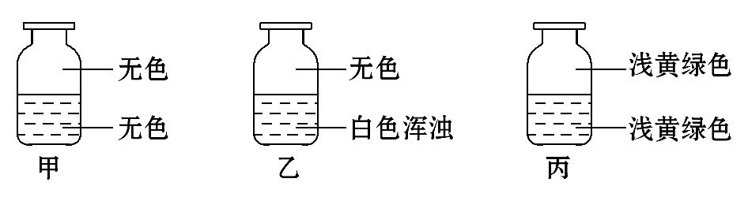
①AgNO₃溶液 ②NaOH溶液 ③水
A.①②③ B.②①③ C.③②① D.①③②
【解析】选B。甲中气体和溶液都无色,说明不存在氯气,是加入NaOH溶液;乙中气体无色且溶液中出现白色浑浊,说明不存在氯气且溶液中生成了白色沉淀,是加入AgNO₃溶液;丙中气体和溶液都呈浅黄绿色,说明存在氯气分子,是加入水。
【互动探究】
(1)若集气瓶中加入淀粉KI溶液,振荡后现象是什么?
提示:振荡时Cl₂将KI中的I⁻氧化成I₂,I₂使淀粉变蓝色。
(2)若集气瓶中加入品红溶液,振荡后现象是什么?
提示:氯气溶于水后,氯水中含有HClO,HClO的漂白性使品红溶液褪色。
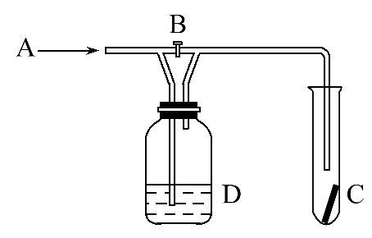
2.(2015·中山模拟)右图是一种试验某气体化学性质的实验装置,图中B为开关。如先打开B,在A处通入干燥氯气,C中红色布条颜色无变化;当关闭B时,C中红色布条颜色褪去。则D瓶中盛有的溶液是 ( )
A.浓硫酸 B.饱和Na₂CO₃溶液
C.浓NaOH溶液 D.饱和NaCl溶液
【解析】选D。先打开B,在A处通入干燥氯气,C中红色布条颜色无变化;当关闭B时,C中红色布条颜色褪去,说明在B中提供了水分,而没有消耗Cl₂。A项,浓硫酸有吸水性,起干燥作用,不能使氯气湿润,因而不能使红色布条褪色,错误;B项,氯气溶于饱和Na₂CO₃溶液,消耗氯气,不能产生次氯酸,因而不能使红色布条褪色,错误;C项,浓NaOH溶液与氯气发生反应消耗氯气,不能使红色布条褪色,错误;D项,氯气不能与饱和NaCl溶液反应,而且不能溶解,逸出的氯气中含有水分,因此红色布条会因为产生的次氯酸而褪色,正确。
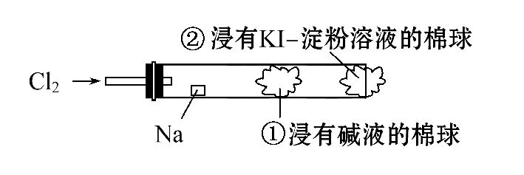
3.(双选)某兴趣小组设计如图所示装置进行氯气与金属钠的反应,先将钠预热,在钠熔融成小球时,撤火,并通入氯气即发生反应,下列叙述中错误的是( )
A.钠在氯气中燃烧产生苍白色的火焰
B.反应产生的大量白烟是氯化钠固体
C.棉球①的作用是吸收过量氯气防止产生污染
D.棉球②变蓝色则证明氯气已被碱液完全吸收
【解析】选A、D。钠在氯气中燃烧发出黄色火焰,A项错误;棉球②变蓝色则证明碱液已经反应完全,不能吸收过量氯气,D项错误。
4.(2015·邵阳模拟)下列变化过程不能直接实现的是 ( )
①HCl ②Cl₂ ③Ca(ClO)₂ ④HClO ⑤CO₂
A.①→② B.②→③ C.③→④ D.④→⑤
【解析】选D。A项①→②可通过反应:MnO₂+4HCl(浓)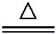MnCl₂+Cl₂↑+2H₂O直接实现;B项②→③可通过反应:2Ca(OH)₂+2Cl₂CaCl₂+Ca(ClO)₂+2H₂O直接实现;C项可通过反应:Ca(ClO)₂+CO₂+H₂OCaCO₃↓+2HClO直接实现;D项由于HClO的酸性比碳酸弱,④→⑤不能直接实现,故D错误。
【加固训练】制备氯化物时,常用两种方法:
①用金属与氯气直接化合制得;
②用金属与盐酸反应制得。
用以上两种方法都可制得的氯化物是 ( )
A.AlCl₃ B.FeCl₃ C.FeCl₂ D.CuCl₂
【解析】选A。铝与氯气或盐酸反应均生成AlCl₃,但氯气与变价金属反应时生成高价态的氯化物,如与铁反应生成FeCl₃,与铜反应生成CuCl₂,但铁与盐酸反应生成FeCl₂,铜不与盐酸反应。
5.工业上用Cl₂和碱制漂白粉、漂粉精及漂白液。请回答下面的问题:
(1)工业上将氯气制成漂白粉的主要目的是 ,
制漂白粉的主要反应的化学方程式是 。
(2)下列物质露置在空气中会变质,在变质过程中既有非氧化还原反应发生,又有氧化还原反应发生的是 。
A.生石灰 B.漂白粉
C.NaOH D.Na₂SO₃
(3)用贮存很久的漂白粉与浓盐酸反应制得的氯气中,可能含有的杂质气体是 。
①HCl ②O₂ ③CO₂ ④H₂O(g)
【解析】(1)Cl₂不便于运输,HClO不稳定,漂白粉稳定且易运输。
(2)A、C只发生非氧化还原反应,D项只发生氧化还原反应。
(3)漂白粉长时间放置将变为CaCO₃和HClO,故可能有CO₂生成,浓盐酸会挥发出HCl与水蒸气。
答案:(1)漂白粉比HClO(Cl₂)稳定,且便于贮存和运输
2Ca(OH)₂+2Cl₂Ca(ClO)₂+CaCl₂+2H₂O
(2)B (3)①③④
6.(2015·茂名模拟)某研究性学习小组为了制取、收集纯净干燥的氯气并探究氯气的性质,他们设计了如图所示的实验装置:
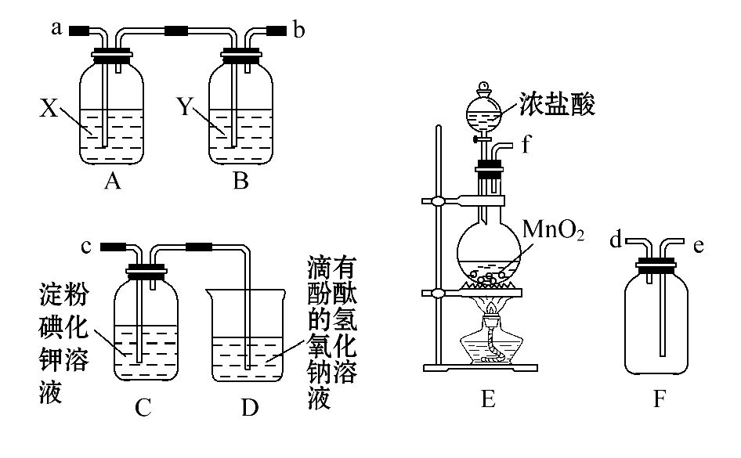
请回答下列问题:
(1)整套实验装置的连接顺序是f接( )( )接( )( )接( )(填各接口处的字母代号)。
(2)E装置中制取氯气的离子方程式是 。
(3)B装置的作用是 ;A装置中试剂X是 。
(4)C装置中可观察到的现象是 ,D装置中可观察到的现象是
。
【解析】(1)制得的Cl₂中含有HCl、H₂O(g)杂质,先通过饱和食盐水、浓硫酸除去杂质,再利用向上排空气法收集,最后通过淀粉碘化钾溶液探究其性质。因此实验装置连接顺序为fabedc。
(2)E装置中为MnO₂氧化浓盐酸制取Cl₂,离子方程式为MnO₂+4H⁺+2Cl⁻Mn²⁺+
Cl₂↑+2H₂O。
(3)B装置中盛装浓硫酸,作用是吸收H₂O(g),干燥Cl₂;A装置中试剂X是饱和食盐水,作用是除去HCl。
(4)C装置中氯气置换出单质碘,因此溶液变为蓝色。
答案:(1)a b e d c
(2)MnO₂+4H⁺+2Cl⁻Mn²⁺+Cl₂↑+2H₂O
(3)干燥Cl₂ 饱和食盐水
(4)溶液变蓝色 溶液红色逐渐褪去
关闭Word文档返回原板块

